ПАМЯТКА
по минимизации загрязнения атмосферного
воздуха в микрорайоне учреждения образования

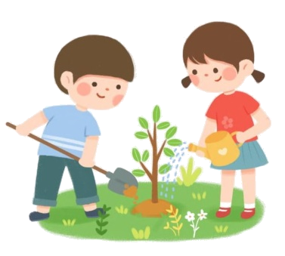 | - Высаживайте зеленые насаждения в своих дворах и на ближайшей к ним территории (цветочные культуры, деревья и кустарники).
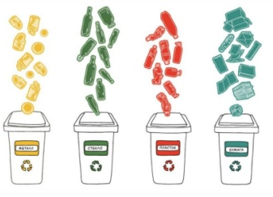 | Не сжигайте мусор, участвуйте в раздельном сборе вторичного сырья (макулатуры, металлолома, пластика, стекла и т.д.).
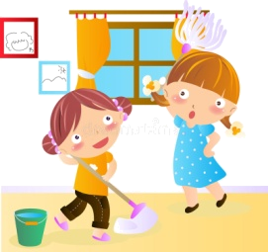 | Регулярно проветривайте помещения в учреждении образования, дома и обеспечивайте влажную уборку.
 | - По мере возможности больше ходите пешком или ездите на велосипеде, самокате.
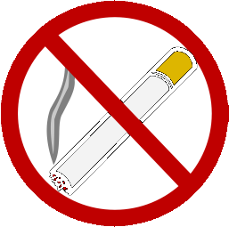 | Старайтесь не курить! Это вредит не только вашему здоровью. Загрязнённый табачным дымом воздух опасен и другим.

Делитесь своими знаниями с близкими и друзьями о том, почему и как можно охранять воздух от загрязнений!!!

